Zajęcia szachowe
Dn. 02.06.2020r.

- Podwójne uderzenie
Podwójne uderzenie – motyw taktyczny, w którym jedna figura (lub pionek) atakuje dwie bierki przeciwnika.
Podwójne uderzenie wykonane przez skoczka lub piona określa się często jako widły (widełki).
Podwójny atak wieżą
https://www.youtube.com/watch?v=5447xL6ThjU
- Szachy drewniane
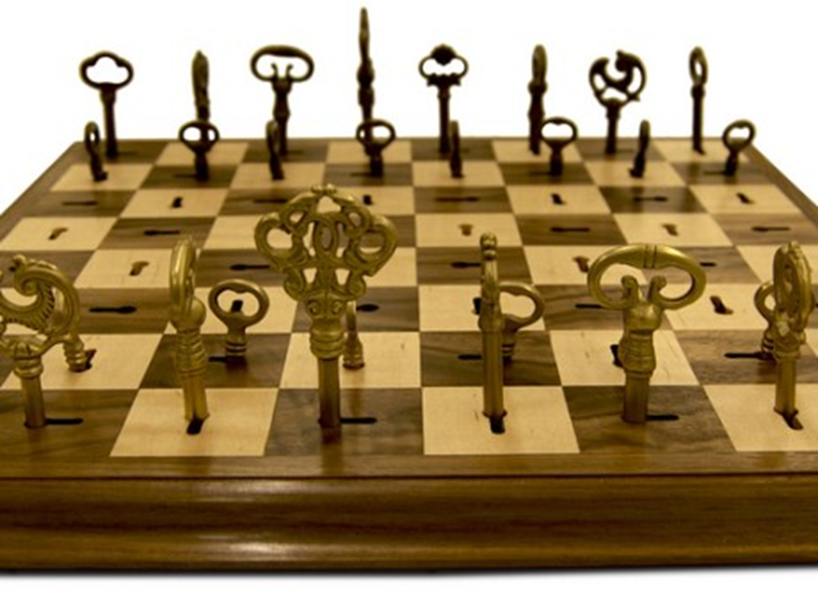
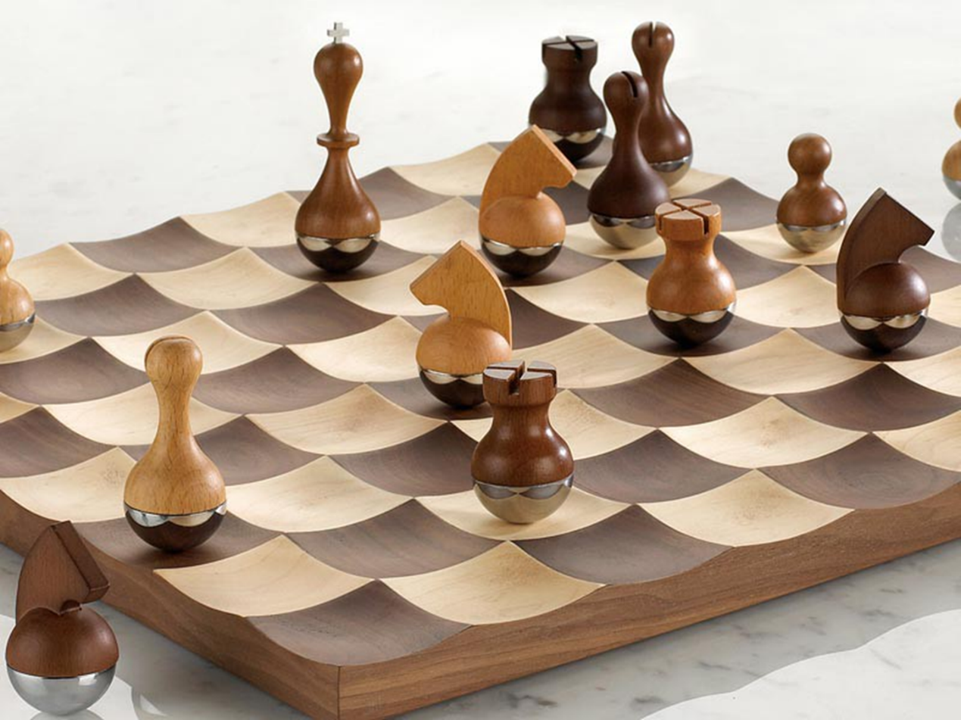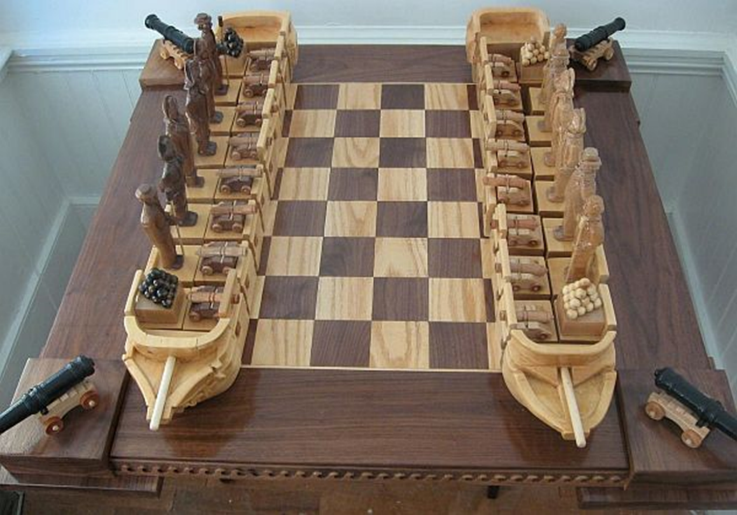
- Szachy szklane

